633. Частица в бесконечно глубоком, одномерном прямоугольном потенциальном ящике шириной L находится в возбужденном состоянии (n=3). Определить, в каких точках интервала 0 < х <L плотность вероятности нахождения частицы имеет максимальное и минимальное значения.

L  n = 3 | Вероятность dW обнаружить частицу в интервале от x до x+dx (в одномерном случае) выражается формулой 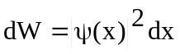, где 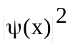 - плотность вероятности.  Так как частица находится в потенциальном ящике шириной L, то 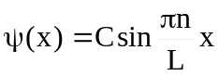. Поэтому =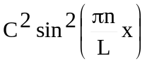. А так как n=3, то =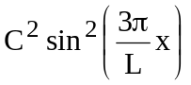. Для того чтобы найти экстремумы (минимумы и максимумы) необходимо производную по x приравнять к нулю. 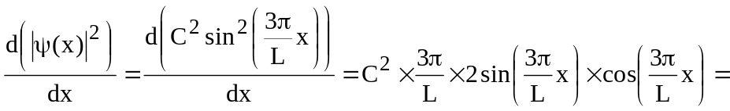  =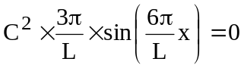. Откуда x=0; L/6; L/3; L/2; 2L/3, 5L/6, L.  Очевидно, что в точках x=0; L/3; 2L/3, L функция минимальна и равна 0.  Наоборот в точках x= L/6; L/2, 5L/6 функция максимальна и равна С².
минимум - ?
максимум - ?

